**PRJ301 Assignment**

1. **General Information**
2. **Project name :  
   Student ID:   
   Student Name:**
3. **Objectives :** Mô tả tóm tắt về đề tài, trả lời 2 câu hỏi: Đề tài này cung cấp những tác vụ(use-case) gì? Cho loại người dùng(actor) nào?
4. **Use-case diagram** (vẽ sơ đồ theo mẫu sample)

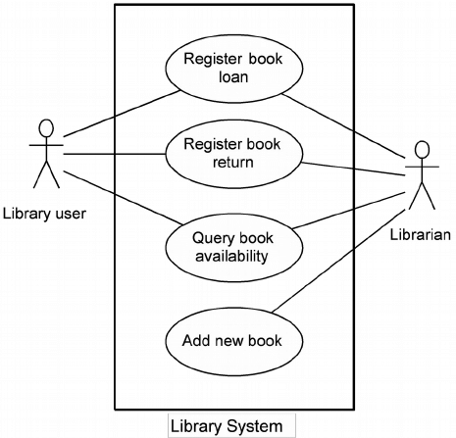

1. **Requirements Specification:** đặc tả các use-case
2. **Use-case 1:** Tên use-case – xem đặc tả mẫu use-case Cho mượn sách **Description:** Mô tả tóm tắt về usecase: ai sẽ sử dụng use case này? để làm gì? Sử dụng vào lúc nào? **Input:** Các dữ liệu mà người dùng sẽ nhập, các ràng buộc khi nhập liệu.  
   **Process:** mô tả các xử lý bên trong của hệ thống, các qui tắc nghiệp vụ có liên quan  
   **Output:** các kết quả mà use-case sẽ đáp ứng khi thực hiện thành công, khi có lỗi  
   **GUI draft**: Phác thảo các giao diện - view người dùng tương ứng với tiến trình thực hiện use-case
3. **Use-case 2:** Tên use-case **Description:** Mô tả tóm tắt về usecase: ai sẽ sử dụng use case này? để làm gì? Sử dụng vào lúc nào? **Input:** Các dữ liệu mà người dùng sẽ nhập, các ràng buộc khi nhập liệu.  
   **Process:** mô tả các xử lý bên trong của hệ thống, các qui tắc nghiệp vụ có liên quan  
   **Output:** các kết quả mà use-case sẽ đáp ứng khi thực hiện thành công, khi có lỗi  
   **GUI draft**: Phác thảo các giao diện - view người dùng tương ứng với tiến trình thực hiện use-case
4. …
5. **System Design**
6. **Database Design**  
   + Entity Relationship Diagram  
   + Database SQL Script  
   + Relationship Diagram SQL Server
7. **Class diagram**
8. **Sequence diagram**
9. **Implementation**
10. **Site map**
11. **Screen shots**
12. **Conlusion**

**Assignment work plan**

|  |  |  |  |  |
| --- | --- | --- | --- | --- |
| **STT** | **Công việc** | **Ngày dự kiến hoàn thành** | **Ngày hoàn thành** | **Ghi chú** |
| 1 | Đăng ký đề tài |  | **17/01/2022** | GV phê duyệt |
| 2 | Đặc tả hệ thống |  |  |  |
| 3 | Thiết kế CSDL |  |  | GV phê duyệt ERD |
| 4 | Thiết kế giao diện |  |  |  |
| 5 | OOP design |  |  |  |
| 6 | Coding – testing use-case 1 |  |  | GV phê duyệt |
| 7 | Coding – testing use-case 2 |  |  |  |
| 8 | Coding – testing use-case 3 |  |  |  |
| 9 | Coding – testing use-case n |  |  |  |
| 10 | Hoàn thành report |  |  |  |
| 11 | Slide thuyết trình |  |  |  |
| 12 | Presentation |  | **21/03/2022** |  |